**ANTWOORDEN HOOFDSTUK 7**

***Opdracht 7.1***

INSERT INTO student (studentnr, roepnaam, voorletters, tussenvoegsels, achternaam, adres, postcode, woonplaats, geslacht, telefoon, geboortedatum, schoolgeld, betaald) VALUES (2121, "Ton", "AZ", "van", "Zetten", "Revestraat 44", "2121VR", "Almere", "M", 0367654321, "1995-12-02", 500, 500);

***Opdracht 7.2***

INSERT INTO student (studentnr, roepnaam, voorletters, achternaam, adres, postcode, woonplaats, geslacht, telefoon, geboortedatum, schoolgeld, betaald) VALUES (1313, "Janneke", "JS", "Simonsen", "Revestraat 2", "2222VR", "Almere", "V", 0365467890, "1995-04-10", 500, 200);

INSERT INTO student (studentnr, roepnaam, voorletters, tussenvoegsels, achternaam, adres, postcode, woonplaats, geslacht, telefoon, geboortedatum, schoolgeld, betaald) VALUES (3232, "Annemieke", "AG", "de", "Groot", "Janstraat 33", "1533JJ", "Zeewolde", "V", 0368912765, "1995-10-03", 500, 500);

***Opdracht 7.3***

UPDATE student SET adres = "Lotstraat 5", postcode = "4455BT" WHERE studentnr = 4444;

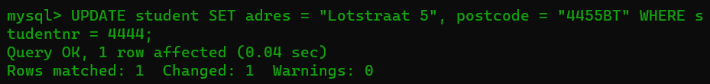

***Opdracht 7.4***

SELECT studentnr FROM student WHERE achternaam = "Bruin";

UPDATE student SET betaald = 500 WHERE studentnr = 5555;

***Opdracht 7.5***

SELECT studentnr FROM student WHERE achternaam = "Groot";

UPDATE student SET adres = "Januaristraat 15", postcode = "1335RT", woonplaats = "Almere" WHERE studentnr = 3232;

***Opdracht 7.6***

SELECT studentnr, schoolgeld - betaald FROM student WHERE studentnr = 4444;

***Opdracht 7.7***

UPDATE student SET uitgeschreven = "2015-09-06" WHERE schoolgeld - be

taald = 0;

SELECT uitgeschreven FROM student;

***Opdracht 7.8***

SELECT uitgeschreven FROM student;

***Opdracht 7.9***

UPDATE student SET uitgeschreven = "2023-04-10" WHERE studentnr = 2222;

***Opdracht 7.10***

SELECT COUNT(*) FROM student WHERE uitgeschreven IS NOT NULL;

